KARTA ZGŁOSZEŃ
KONKURS LITERACKO – JĘZYKOWY

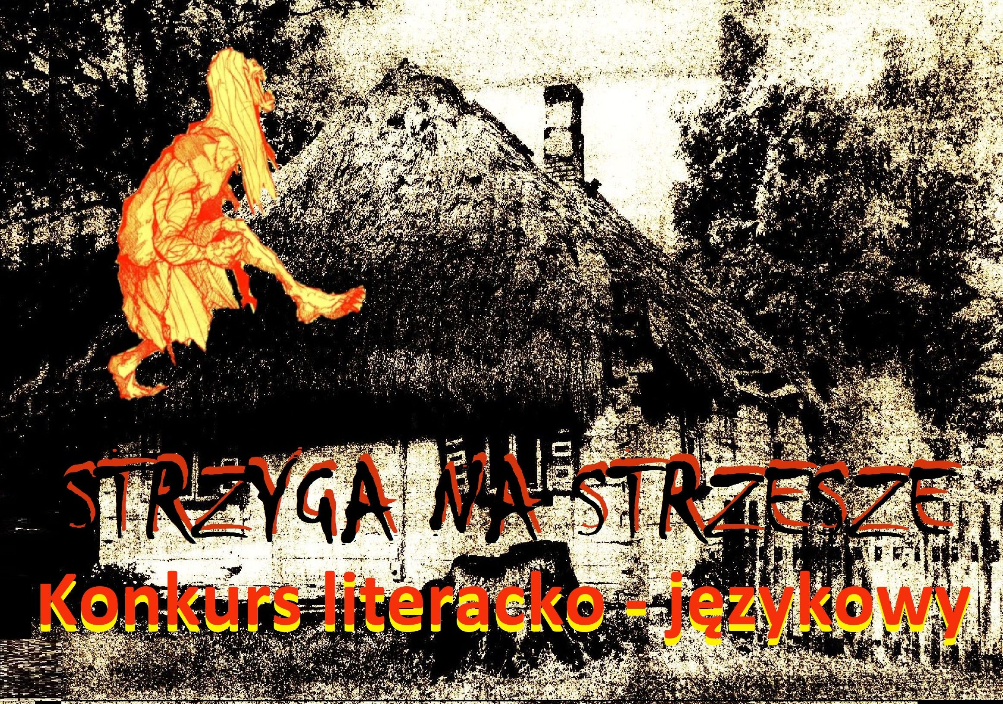
konkurs literacki, językowy (niepotrzebne skreślić, jeśli oba - pozostawić)

……………………………………………………………………………………………………...
tytuł opowiadania/eseju

……………………………………………………………………………………………………...
imię, nazwisko, wiek autora,

………………………………………………………………………………………………………
adres zamieszkania, numer telefonu kontaktowego,

………………………………………………………………………………………………………adres e-mail autora,

………………………………………………………………………………………………………nazwa i adres szkoły,

………………………………………………………………………………………………………imię i nazwisko nauczyciela – opiekuna,

WYRAŻAM ZGODĘ ………………………………………………………………………………..
podpis
zgoda na nieodpłatne publikowanie pracy na stronie internetowej MDK im. Jaworzniaków w Jaworznia oraz opublikowanie pracy w formie tradycyjnej (w zbiorze nagrodzonych prac w formie książkowej).
Prace należy przesłać na adres: konstancja.zarzycka@mdk.jaworzno.edu.pl

